Národní muzeum Praha – 3.5. třída DZ2, 9.5. třída DL2
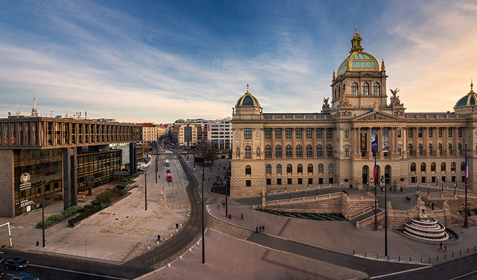
V expozici Okna do pravěku můžete ve čtyřech výstavních sálech obdivovat jedinečné exponáty, které představují světové milníky v poznání historie života na Zemi, a to z dob od prvohor až po čtvrtohory. Seznámíte se zde s prvohorními živočichy prvně popsanými Joachimem Barrandem nebo uvidíte vzácnou nejstarší suchozemskou rostlinu světa Cooksonia barrandei, která pochází z doby před čtyřmi sty třiceti miliony let. Poznáte i jedny z nejstarších známých plazů – třeba druhohorní mořské mosasaury a podíváte se do očí zatím našemu jedinému českému dinosaurovi Burianosaurovi augustai nebo děsivě vyhlížejícímu šavlozubému tygrovi. Zjistíte také, že naše území bylo svědky sopečné činnosti a vzniku různých jezer i močálů. V samotném závěru expozice vás pak uvítá mamut s malým mamuťátkem v životní velikosti a prohlédnete si originální kostru srstnatého nosorožce, který, jak sami zjistíte, rozhodně nechce zůstat zavřený jen ve vitríně.
Expozice Dějiny zachycuje v celkem sedmi sálech minulost českých zemí od 8. století až do první světové války a svým rozsahem i množstvím sbírkových předmětů se jedná o u nás zcela ojedinělý muzejní projekt ilustrující tak dlouhý časový úsek. Expozice nabízí možnost zorientovat se v českých dějinách a pochopit nejen události jako takové, ale i souvislosti mezi nimi a utvořit si celistvý obrázek naší minulosti. Setkáte se zde s nejrůznějšími exponáty od nejmenších předmětů středověkých šperků nebo drobných artefaktů dokumentujících každodenní život lidí až po největší předmět v podobě arcibiskupského kočáru z 18. století, který lze s trochou nadsázky označit za Ferrari své doby.
Nová, moderně pojatá přírodovědecká expozice s názvem Zázraky evoluce vypráví na ploše 2 000 m2 poutavé příběhy evoluce a představuje svět zvířat tak, jak ho z muzeí běžně neznáte – bez polic a regálů. Po náročném restaurování je k vidění také jeden ze symbolů Národního muzea – kostra plejtváka myšoka, která společně s 1 500 dalšími exponáty vytváří jednu z nejmodernějších přírodovědeckých expozic. Zvířata jsou zde představena v jejich přirozeném prostředí a pohybu, jedinečné a vzácné exponáty doplňují zbrusu nové modely zvířat včetně žraloka bílého, plejtváka malého nebo největšího modelu krakatice obrovské na světě, který má na délku 17 metrů.

